ГИБДД показала, за что будет лишать прав. СХЕМЫ
Всего комментариев (50)
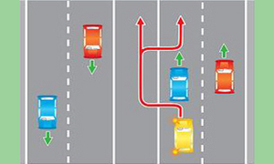
В феврале этого года пленум Верховного суда выпустил разъяснения, касающихся нескольких «лишенческих» статей Кодекса об административных правонаказаниях. В частности, о том, как стоит поступать, в случае если водитель начал обгон пересекая прерывистую линию разметки, но возвращается в свою полосу, по тем или иным причинам, уже через «сплошную». Представители ГИБДД настаивали на том, что такие действия надо однозначно квалифицровать как «выезд на полосу встречного движения» и лишать водителей прав на несколько месяцев. Верховный же суд, оставил право окончательного решения за судьями. То есть если водитель предоставит убедительные доказательства своей правоты, то не превратится в пешехода.
Кроме этого, пленум разъяснил, что за езду задним ходом по односторонней улице «против шерсти» нужно лишать прав. Появились поправки в Кодекс об административных правонарушениях (выезд на полосу для общественного транспорта, разворот в нарушение требований знаков и многое другое). В связи с этим, ГИБДД подготовила наглядные схемы, разъясняющие, за что лишают прав, за что – штрафуют, а какие маневры на дороге не являются нарушением ПДД.

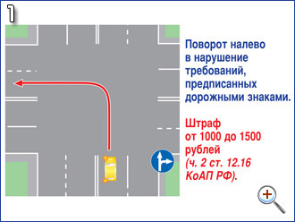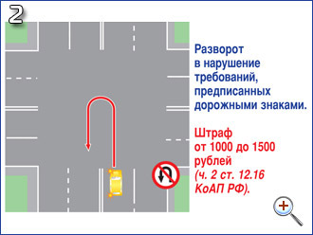
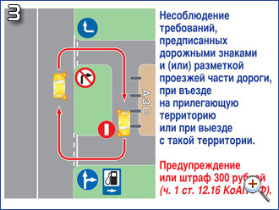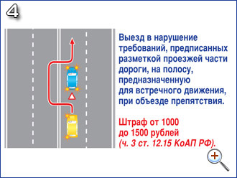
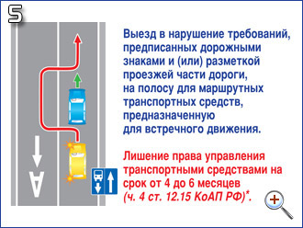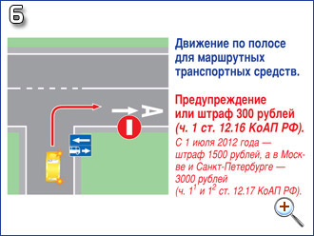
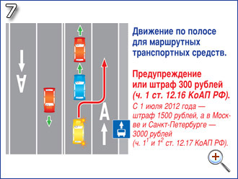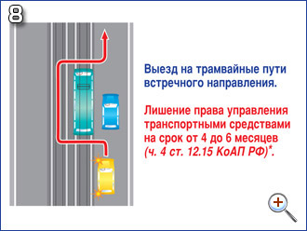
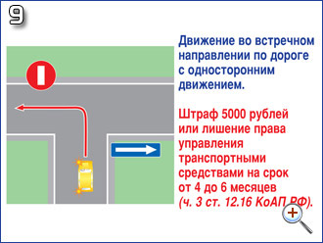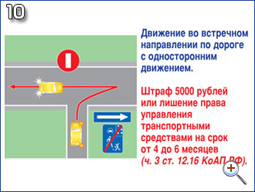
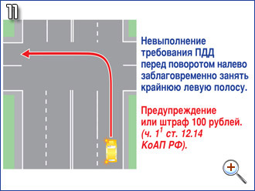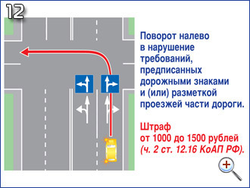
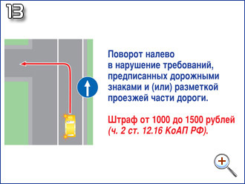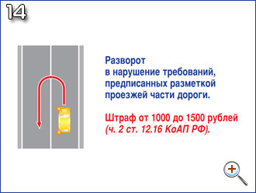
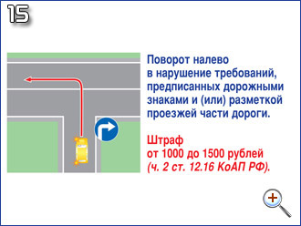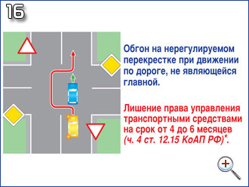
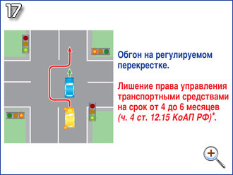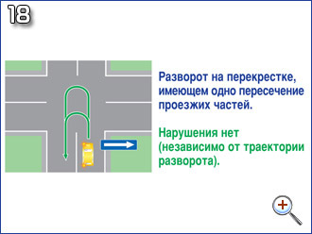
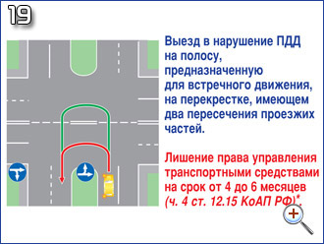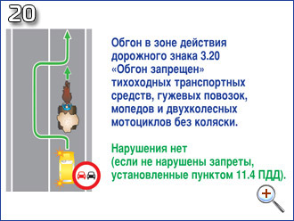
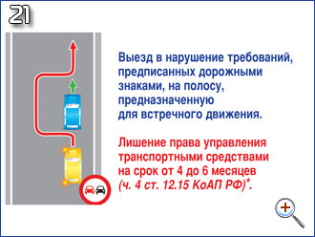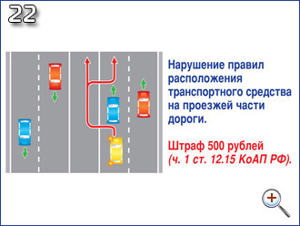
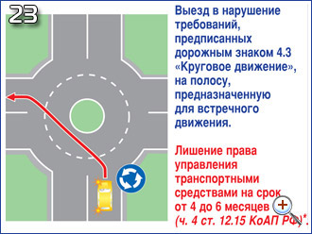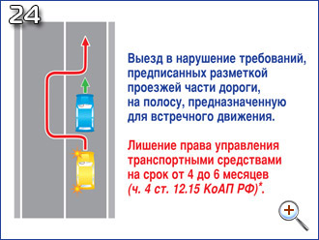
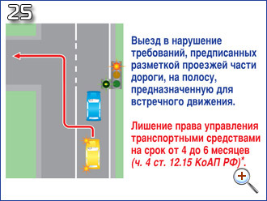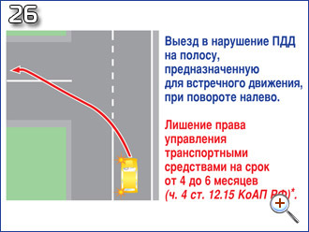
ГИБДД, ПДД, законы, штрафы

Последние комментарии
28.03.2012 в 21:20 Валентин
То. что должно быть по закону, нетрудно понять и запомнить, изучив закон, а вот что заносит в протокол ИДПС и, как это читает судья, это совсем другое дело. Не путайте закон с бесзаконием. Я именно и указываю на то, что в неисполнении требований закона и находится коррупционная составляющая этих дел. По поводу перекрестка. Разделительная полоса не может быть на самом перекрестке. Там где она есть, нет перекрестка. Значит мы имеем между двумя перекрестками дорогу с разделительной полосой. Ее величина, два метра или два километра, ПДД не регламентируется. Нарисованный подобным образом перекресток - провокация.
28.03.2012 в 21:15 alexnet2010
Про разворот по кратчайшей траектории. Предлагаю обратиться к первоисточнику. Последнее постановление пленума 2012 года изменила и дополнила свое же постановление 2006 года: 12. По части 3 статьи 12.15 КоАП РФ следует квалифицировать прямо запрещенные ПДД действия, которые связаны с выездом на сторону проезжей части дороги, предназначенную для встречного движения. Непосредственно ПДД такой запрет установлен в следующих случаях: а) на дорогах с двусторонним движением, имеющих четыре полосы и более, запрещается выезжать для обгона, разворота, поворота на сторону дороги, предназначенную для встречного движения (пункт 9.2 ПДД). Такой запрет должен быть обозначен дорожной разметкой 1.3; б) на дорогах с двусторонним движением, имеющих три полосы, обозначенные разметкой, средняя из которых используется для движения в обоих направлениях, запрещается выезжать на крайнюю левую полосу, предназначенную для встречного движения (пункт 9.3 ПДД); в) запрещается обгон на регулируемых перекрестках с выездом на полосу встречного движения, а также на нерегулируемых перекрестках при движении по дороге, не являющейся главной, за исключением обгона на перекрестках с круговым движением, обгона двухколесных транспортных средств без бокового прицепа и разрешенного обгона справа (абзац второй пункта 11.5 ПДД). Также запрещен обгон в конце подъема и на других участках дорог с ограниченной видимостью с выездом на полосу встречного движения (абзац шестой пункта 11.5 ПДД); г) запрещается объезжать с выездом на полосу встречного движения стоящие перед железнодорожным переездом транспортные средства (абзац восьмой пункта 15.3 ПДД); д) запрещается выезжать на трамвайные пути встречного направления. Однако разрешается движение по трамвайным путям попутного направления, расположенным слева на одном уровне с проезжей частью, когда заняты все полосы данного направления, а также при объезде, обгоне, повороте налево или развороте с учетом пункта 8.5 ПДД, если при этом не создаются помехи трамваю (пункт 9.6 ПДД). Нарушение водителями требований дорожных знаков или разметки, которые повлекли выезд на сторону проезжей части дороги, предназначенную для встречного движения, также следует квалифицировать по части 3 статьи 12.15 КоАП РФ, поскольку эта норма является специальной по отношению к статье 12.16 КоАП РФ. Такие ситуации могут возникнуть, например, при движении по дороге с одной полосой движения для каждого направления в результате нарушения требований дорожных знаков: 3.20 "Обгон запрещен", 3.22 "Обгон грузовым автомобилям запрещен", 5.11 "Дорога с полосой для маршрутных транспортных средств", а также дорожной разметки 1.1. Нарушение водителем требований дорожного знака 3.1 "Въезд запрещен", повлекшее движение во встречном направлении по дороге, предназначенной для одностороннего движения, также образует состав административного правонарушения, предусмотренного частью 3 статьи 12.15 КоАП РФ. В частности: "Пункт 12 считать пунктом 8 и внести в него следующие изменения: - д) дополнить подпунктом "е" в следующей редакции: "е) поворот должен осуществляться таким образом, чтобы при выезде с пересечения проезжих частей транспортное средство не оказалось на стороне встречного движения (пункт 8.6 ПДД)." Про разворот на перекрестке в этих документах нет ни слова! Откуда появилась картинка 19 - с соответствующим комментарием - большая загадка! Это, видимо, ГИБДД, в свою очередь, комментирует постановление пленума ВС! Понять логику ГИБДД не сложно. Они ситают разворот двумя поворотами. Но это не так! Разворот - это отдельный самостоятельный маневр. Не смотря на то, что термин "разворот" не определен в ПДД (кстати, напрасно), это следует из логики употребления этого термина в ПДД. Например, запрещение поворота налево не запрещает разворота и т.п. Безусловно, есть случаи, когда разворот по кратчайшей траектории опасен или создает затор (при протяженной разделительной полосе). В иаких случаях маневр надо просто регулировать знаками, разметкой и пр. Но это же надо делать! Вникать! Брать ответственность на себя! Подводя итог, можно сказать , что никакого разъяснения, по картике 19 постановление пленума ВС не внесло. Это домыслы, не основаные на букве закона не понятно кого... Так что, в случае чего, опять 2-3-4 суда, время, нервы и т.п. Печально...
28.03.2012 в 20:52 Леопольд Стотч
Все просто прекрасно, особенно учитывая что остается презумпция виновности водителя. Любой переатестованный оборотень может тупо отбирать права за любой поворот налево. Если в суде не докажешь что не верблюд, гуляй пешком. Ну в принципе правильно, чем меньше на дороге простолюдин тем легче проехать боярам, а то развелось кредитопомоечников на фордфокусах, нормальному человеку ни в думу ни в кремль не проехать.
28.03.2012 в 20:26 Dmitry Golvikh
По рис.10: Знак 5.5 "Дорога с односторонним движением". Дорога или проезжая часть, по которой движение транспортных средств по всей ширине осуществляется В ОДНОМ НАПРАВЛЕНИИ!!! И если вы пытаетесь ехать в обратном направлении - не важно, передом или задом - это "встречка", лишение! Ну или 5 тыр, если повезет!

